Дистанционное обучение по дополнительной общеобразовательной программе «Радуга творчества»
ВНИМАНИЕ. Задания выполняются строго под контролем родителей или взрослых членов семьи.
Группы 1, 4, 5, 6, 8 (возраст - 8-11лет) ПФДО
Занятия проводятся по 2 часа 2 раза в неделю
Задание 2. Объёмные игрушки из меха
Этапы работы:
- подбор материала и подготовка его к работе;
- раскрой деталей;
- сшивание деталей;
- придание формы отдельным деталям;
- сборка изделия;
- оформление изделия.
Продолжительность исполнения: 8 часов
Здравствуйте дорогие ребята. А вы знаете, что из всех видов игрушек мягкая игрушка – самая поздняя по времени возникновения. Раньше заботливые мамы шили своим детям из разноцветных лоскутков куколок, фигурки животных и набивали их ватой или тканью. Украшали, используя вязание и вышивку.
Сейчас игрушки шьют на фабриках и продают в магазинах. Но до сих пор есть люди, которые создают игрушки собственными руками. Как вы думаете, почему?
Начните свои ответы со слова «хорошо».
Хорошо уметь делать все своими руками.
Хорошо фантазировать, создавая что-нибудь необычное.
Хорошо уметь шить и вышивать. Это занятие лечит от скуки и безделья и постепенно открывает целый мир рукоделия, художественного творчества, народных ремесел.
Итак, сегодня, мы научимся шить мягкую игрушку из меха.
ЕНОТ
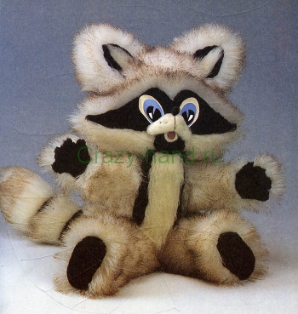

Необходимые материалы:
- мех светло-серого цвета (лоб, задняя и передняя внутренняя часть ушей, туловище, затылок, верхние лапы, лапа-брюшко);
- мех черного цвета (передняя внешняя часть ушей, мордочка, ступни, ладошки;
- мех белого цвета (щечки, грудка);
- мех светло-серого и черного цвета (хвост);
- мех, синтепон белого цвета (накладка).

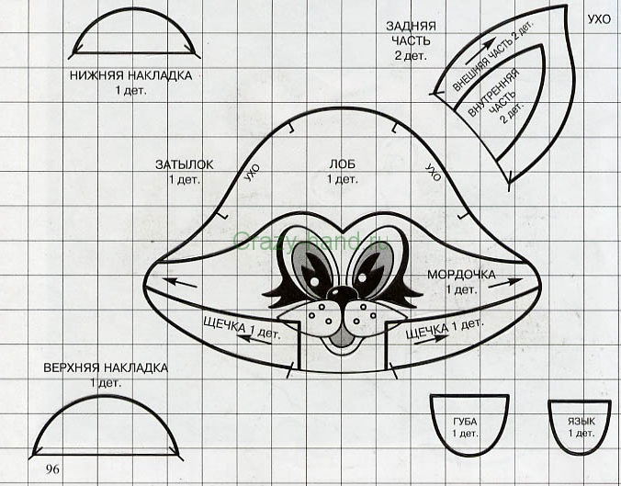
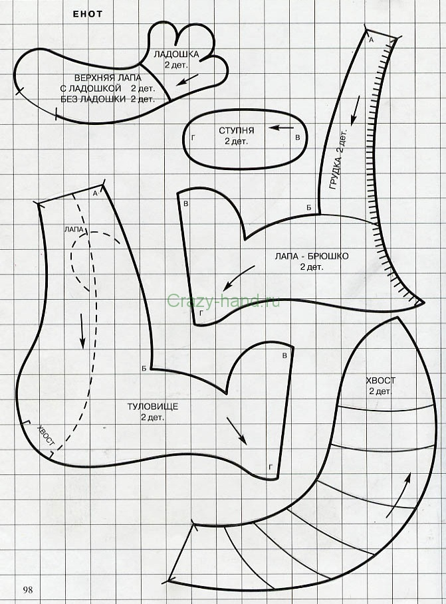

Приложите к экрану белый лист бумаги и аккуратно карандашиком обведите все контуры выкройки. Разрежьте лекала по указанным линиям. Детали хвоста пронумеруйте, на каждой напишите соответствующий ей цвет и отметьте направление меха. Только после этого разрезайте выкройку. Подобрав материалы, из которых вы будете выполнять детали игрушки, приступайте к их раскрою. Все детали выкраивайте по долевой нити, которая проходит вдоль кромки ткани. Перпендикулярно ей находится нить утка.
Если в работе используются остатки материала, на которых нет кромки, то расположение нитей определяют при растягивании материала: по долевой ткань практически не тянется, а по утку - растягивается. Степень растяжения зависит от типа ткани.
Выкройку положите на изнаночную сторону материала и обведите ручкой или карандашом. Линии делайте точными и тонкими, чтобы не получилось искажений. Если детали парные, переверните выкройку «зеркально» на другую сторону и обведите ее повторно. Чтобы не запутаться, пометьте «зеркальные» детали цифрами 1 и 2.
Старайтесь экономнее использовать материал и располагать детали ближе друг к другу, чтобы отход-выпад был как можно меньше. Не забудьте на изнаночной стороне детали отметить все точки соединения с другими деталями, как указано на выкройке.
Раскраивая мех, следите за направлением ворса, указанным стрелкой на выкройке: иначе игрушка получится невыразительной.
Меховые детали выкраивайте кончиками ножниц, разрезая только тканевую основу, чтобы не повредить ворс.
Физкультминутка
Мы глазами поколдуем.
Круг огромный нарисуем! (выполняется сидя: “нарисовать» глазами круг)
Нарисуем мы окно (не поворачивая головы “ нарисовать” окно)
И большущее бревно (“ нарисовать” бревно)
Нарисуем лифта бег:
Глазки вниз, глазки вверх! (опустить глаза вниз, поднять глаза вверх)
Все зажмурились: раз-два! (крепко зажмурить глаза (3-5 сек.))
Закружилась голова.
Мы глазами поморгали, (поморгать глазами 3-5 сек).
Вмиг гирлянды засверкали.
Смотрим прямо и вперёд – (смотреть прямо перед собой)
Это мчится самолёт…
Раз моргнули, два моргнули – (поморгать глазами 3-5 сек.)
Наши глазки отдохнули!

Продолжим наше занятие. Сшейте детали головы-мордочки: лобик, мордочку и щечки. Прикрепите обе ладошки к лапкам, соедините детали грудки с деталями брюшка, совмещая контрольные метки. Вшейте передние внутренние части ушей в передние внешние части. Обработайте детали – полоски каждой половинки хвоста: получились две зеркальные детали хвоста. Соедините две детали брюшка, по указанным точкам и пришейте к ним детали туловища. Вставьте ступни в нижние лапы и выверните заготовку. Попарно обработайте верхние лапы, уши, хвост и голову. Вшейте ушки в голову и выверните готовые детали на лицевую сторону. Набейте все заготовки, кроме ушей, и соедините голову, лапы и хвост с туловищем. Сделайте накладку и укрепите её на мордочке. Пришейте носик, губку с язычком и выразительные глазки.
Игрушка получается размером 25 см, время работы примерно 8 часов.
Удачи Вам! Всем спасибо!

